РОССИЙСКИЙ УНИВЕРСИТЕТ ДРУЖБЫ НАРОДОВ

Факультет физико-математических и естественных наук

**ЛАБОРАТОРНАЯ РАБОТА № 12**

по дисциплине «Алгоритмы и анализ сложности (02.03.02)»

Выполнил:   
студент группы НФИбд-01-18  
Ли Тимофей Александрович  
  
Преподаватель:  
Пальчевский Андрей Игоревич

Москва 2019 г.

**Задача:**

**Англо- русский словарь построен как двоичное дерево.**

**Каждая компонента содержит английское слово, соответствующее ему русское слово и счетчик количества обращений к данной компонента.**

**Первоначальное дерево формируется согласно английскому алфавиту. В процессе эксплуатации словаря при каждом обращении к компоненте в счетчик обращении добавляется единица.**

**Составит программу, которая:**

**- обеспечивает начальный ввод словаря с конкретными знаниями счетчиков обращений;**

**- формирует новое представление словаря в виде двоичного дерево по следующему алгоритму: а) в старом словаре ищется компонента с наибольшим значением счетчика обращений; б) найденная компонента заносится в новый словарь и удаляется из старого; в)переход к п.а) до исчерпания исходного словаря;**

**- производит вывод исходного и нового словарей.**

**Программа должна обеспечивать диалог с помощью меню и контроль ошибок при вводе.**

**Реализация:**

Я решил отойти от формы дерева и сделать словарь в виде структуры.

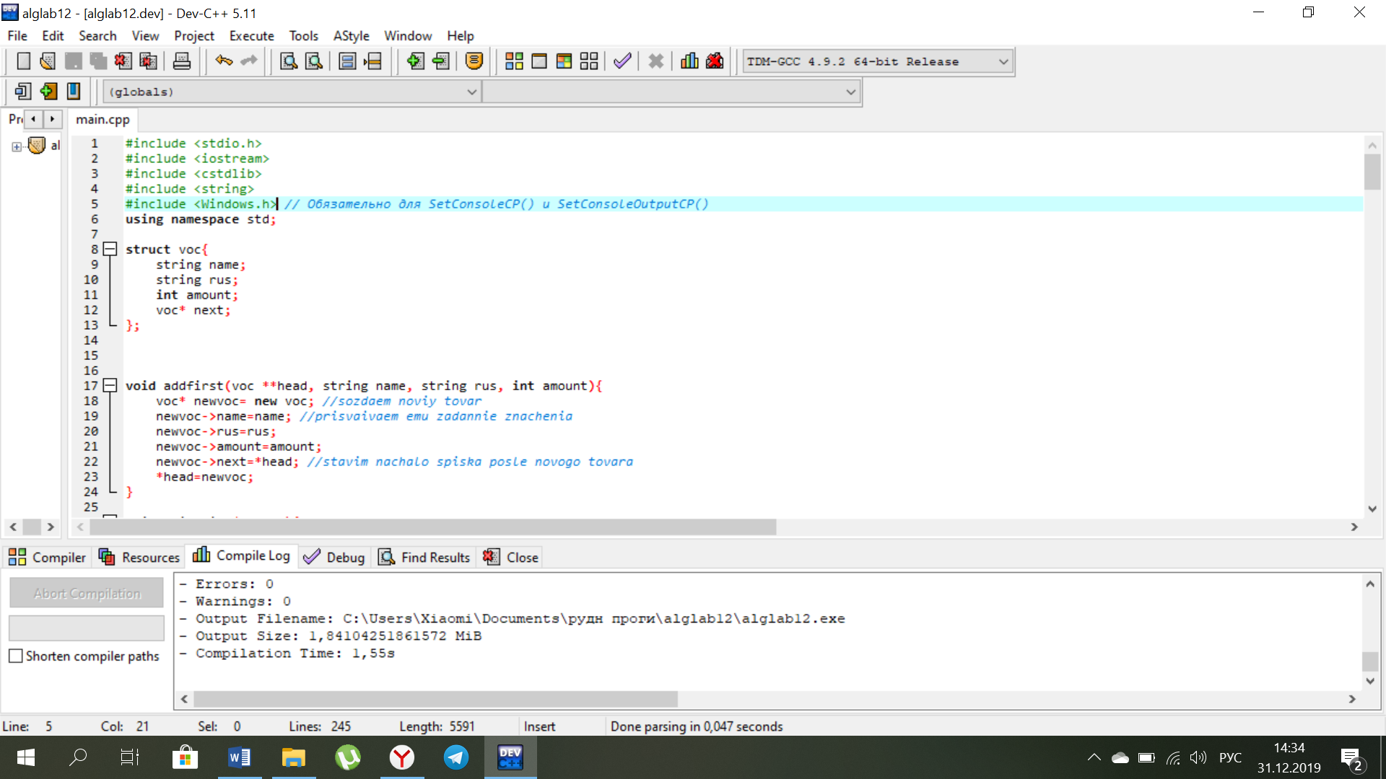 В структуре лежат английское слово (name), его перевод на русский (rus), количество обращений (amount) и указатель на следующее слово в словаре. Таким образом, все слова будут складываться в список.

Пользователю предлагаются на выбор пять операций: добавление слова в начало словаря, добавление в конец, поиск перевода английского слова, сортировка словаря по алфавиту и сортировка по количеству обращений.

Также есть функции добавления перед определенным словом. Она не предлагаются пользователю, а используется в сортировке.

В функции addfirst (добавление в начало) создаем новый объект структуры, присваиваем ему наши значения, а затем указателю на следующее присваиваем значение head (бывшее начало словаря).

В функции printlist (вывод всего словаря) пока слово не пустое, выводим его вместе с переводом и количеством обращений, а затем переходим по указателю к следующему слову.

В функции addlast (добавление в конец) либо добавляем в начало, если словарь пустой, либо доходим до конца словаря и добавляем туда.

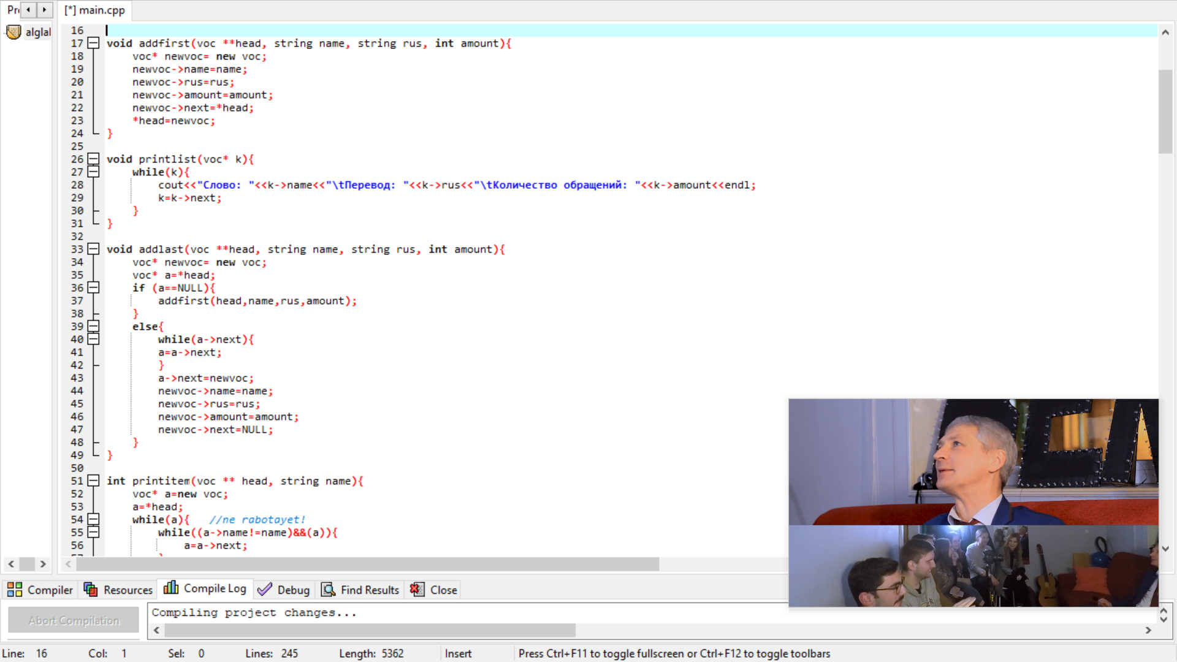

В функции printitem (вывод перевода) проходим по словарю, пока не найдем нужное слово, затем добавляем единицу к количеству обращений и выводим слово с переводом и обращениями.

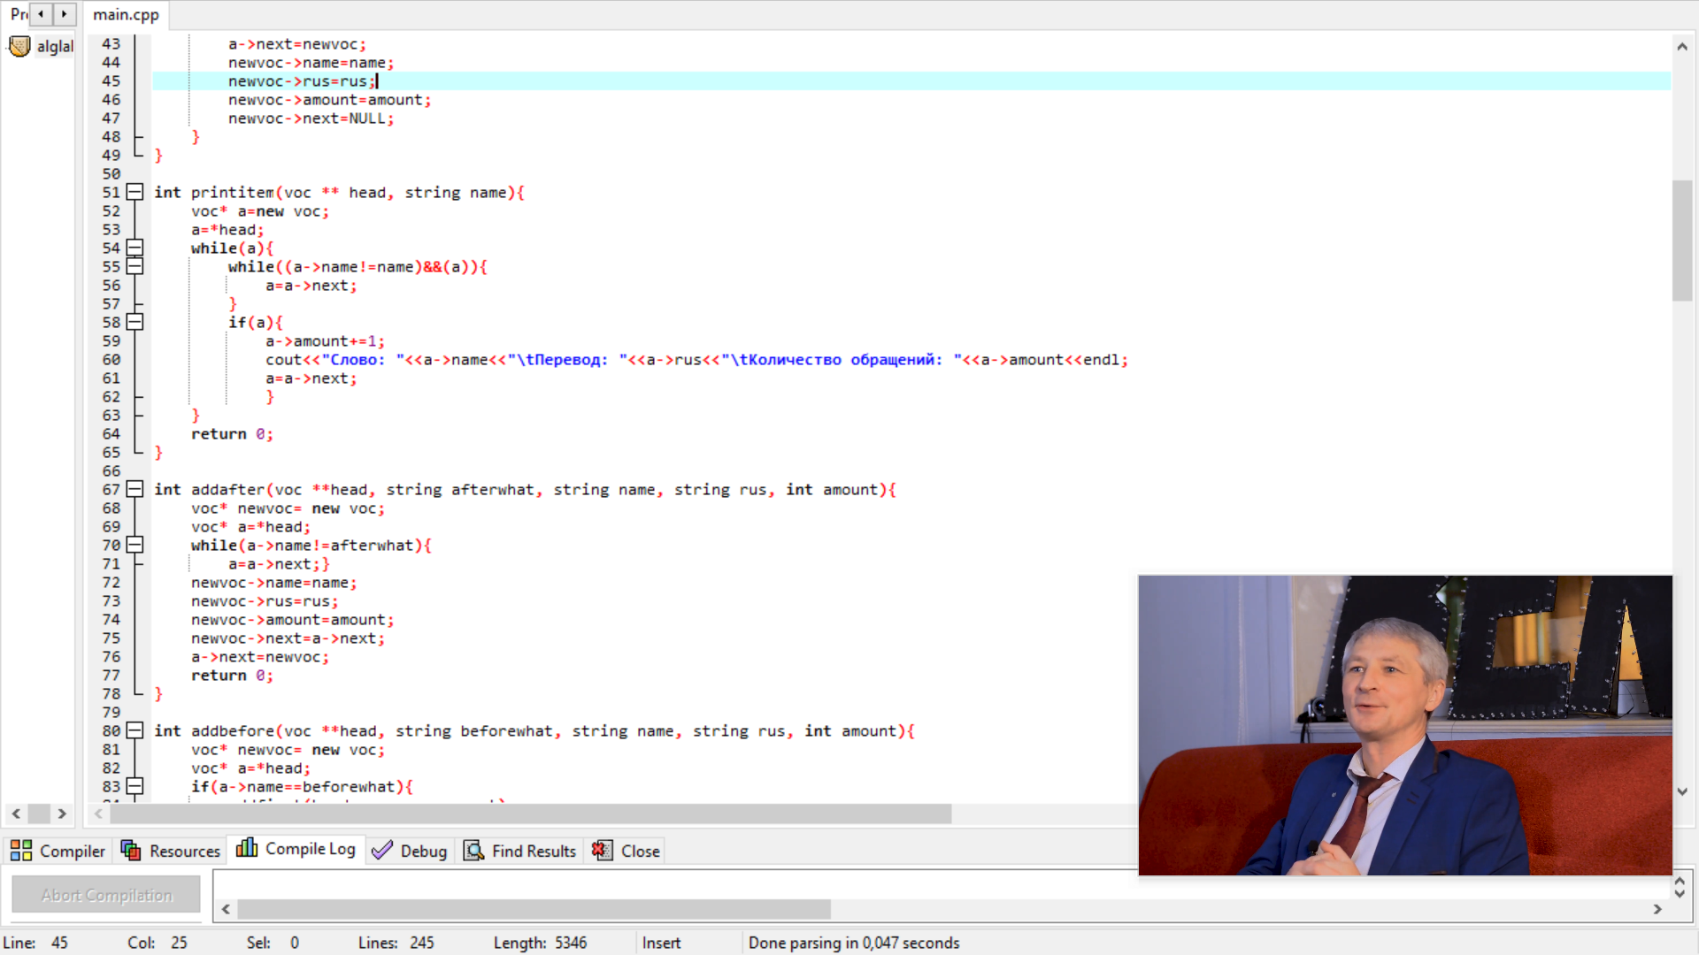

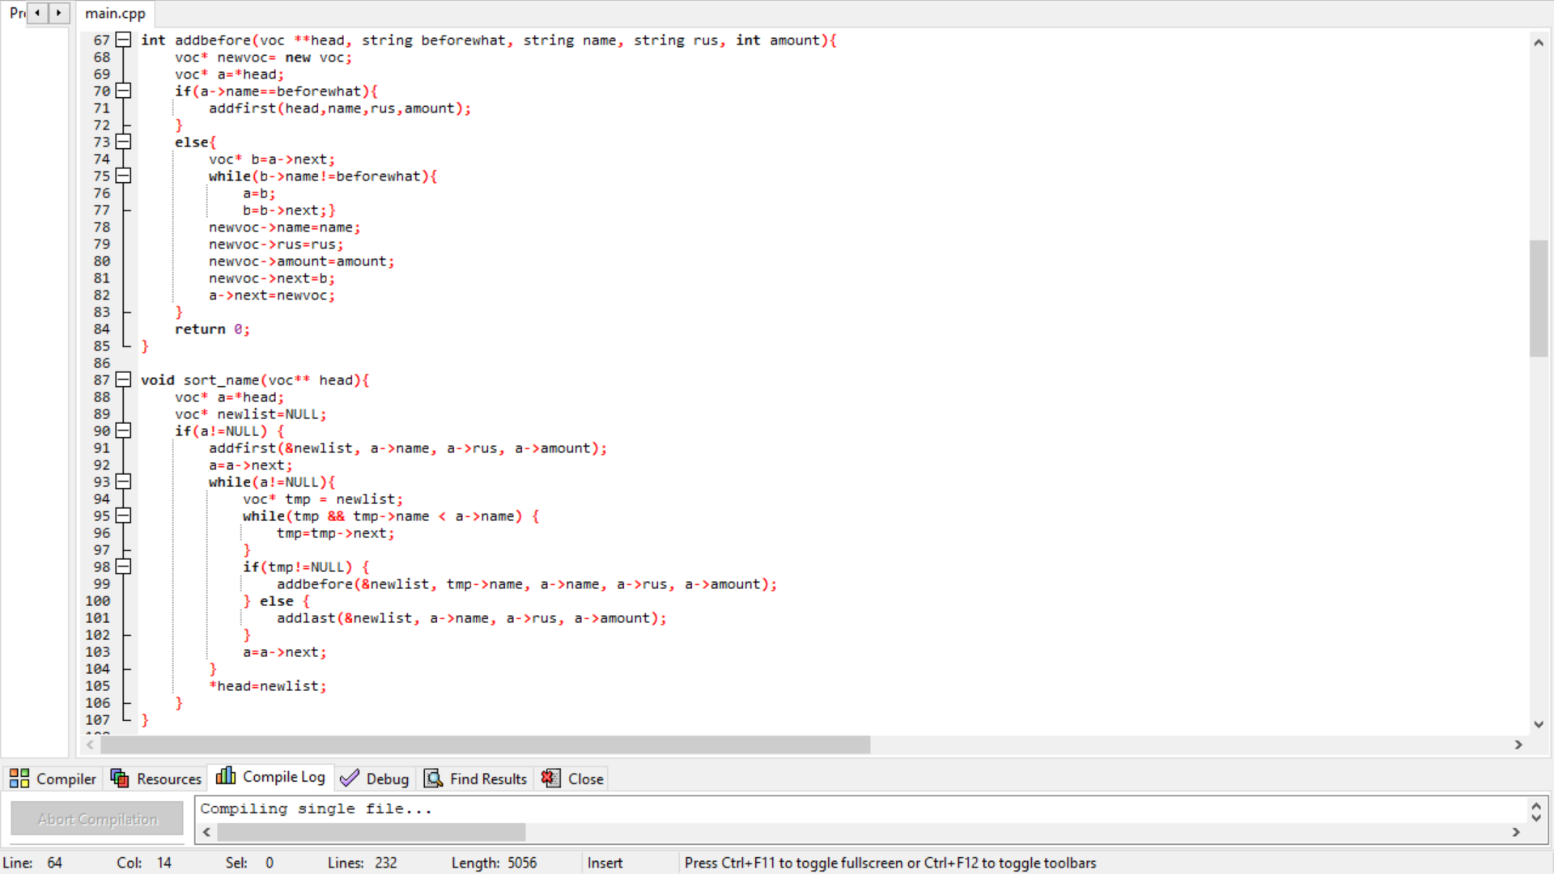

В функции addbefore берем пару соседних слов и двигаемся, пока не найдем нужное. Затем вставляем новое между двумя.

В функции сортировки по алфавиту создаем пустой указатель на словарь, добавляем к нему первое слово словаря, затем добавляем слова из старого словаря в новый, находя нужное место, сравнивая name (string1<string2 , если string1 раньше по алфавиту). В конце просто в указатель head кладем отсортированный словарь.

Абсолютно также работает сортировка по количеству обращений (только сравниваем уже не name, а amount и в обратную сторону, тк в условии сказано от большего к меньшему).

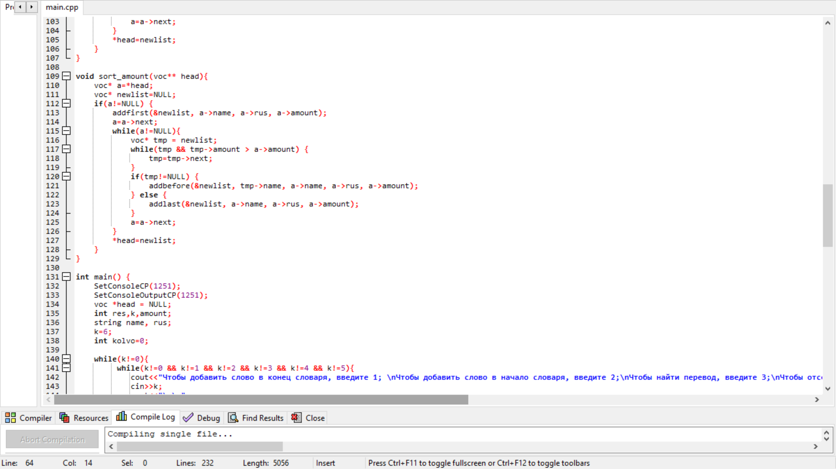

Далее идет main(). SetConsole и SetConsoleOutputCP нужны для работы с русским языком

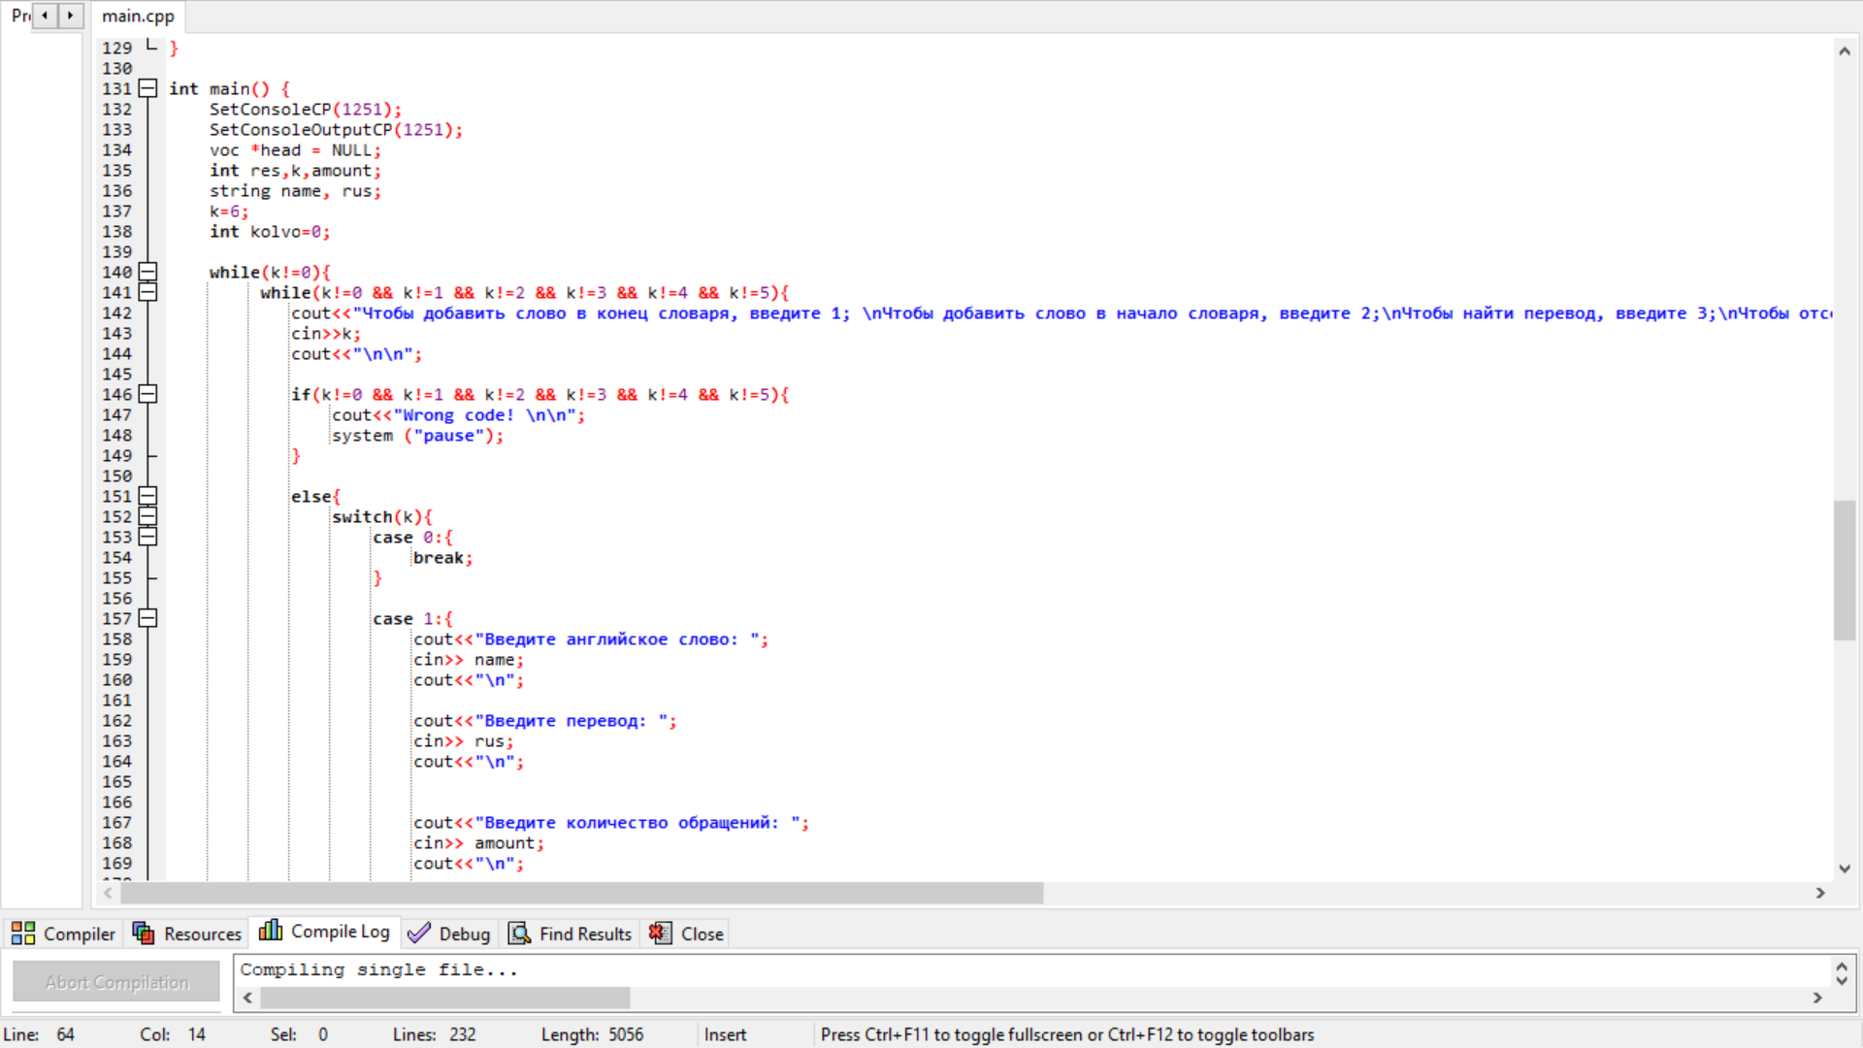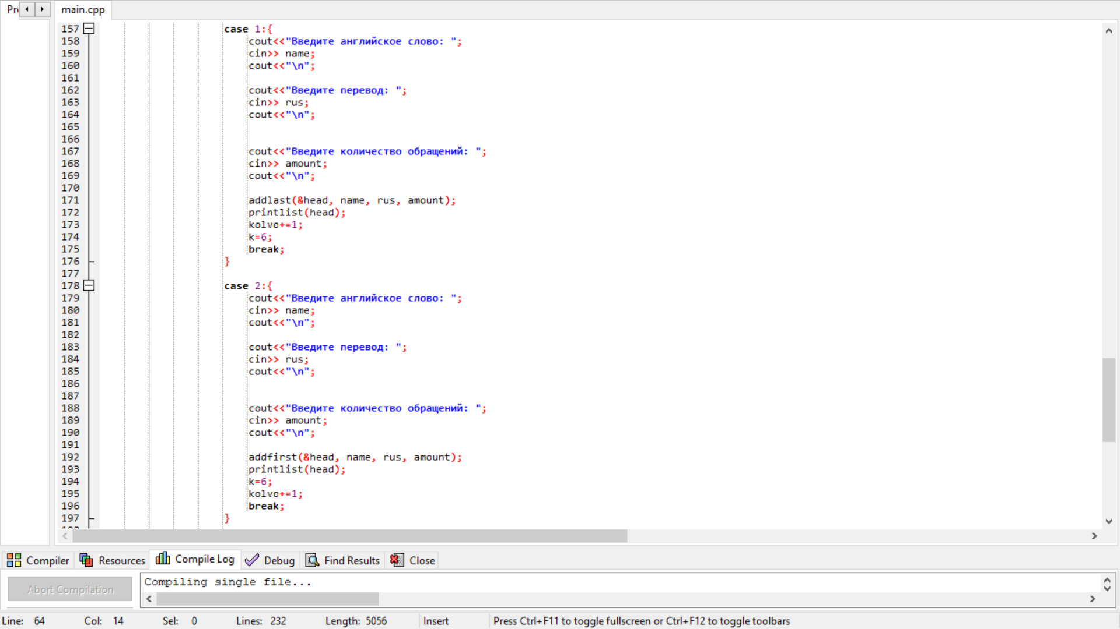

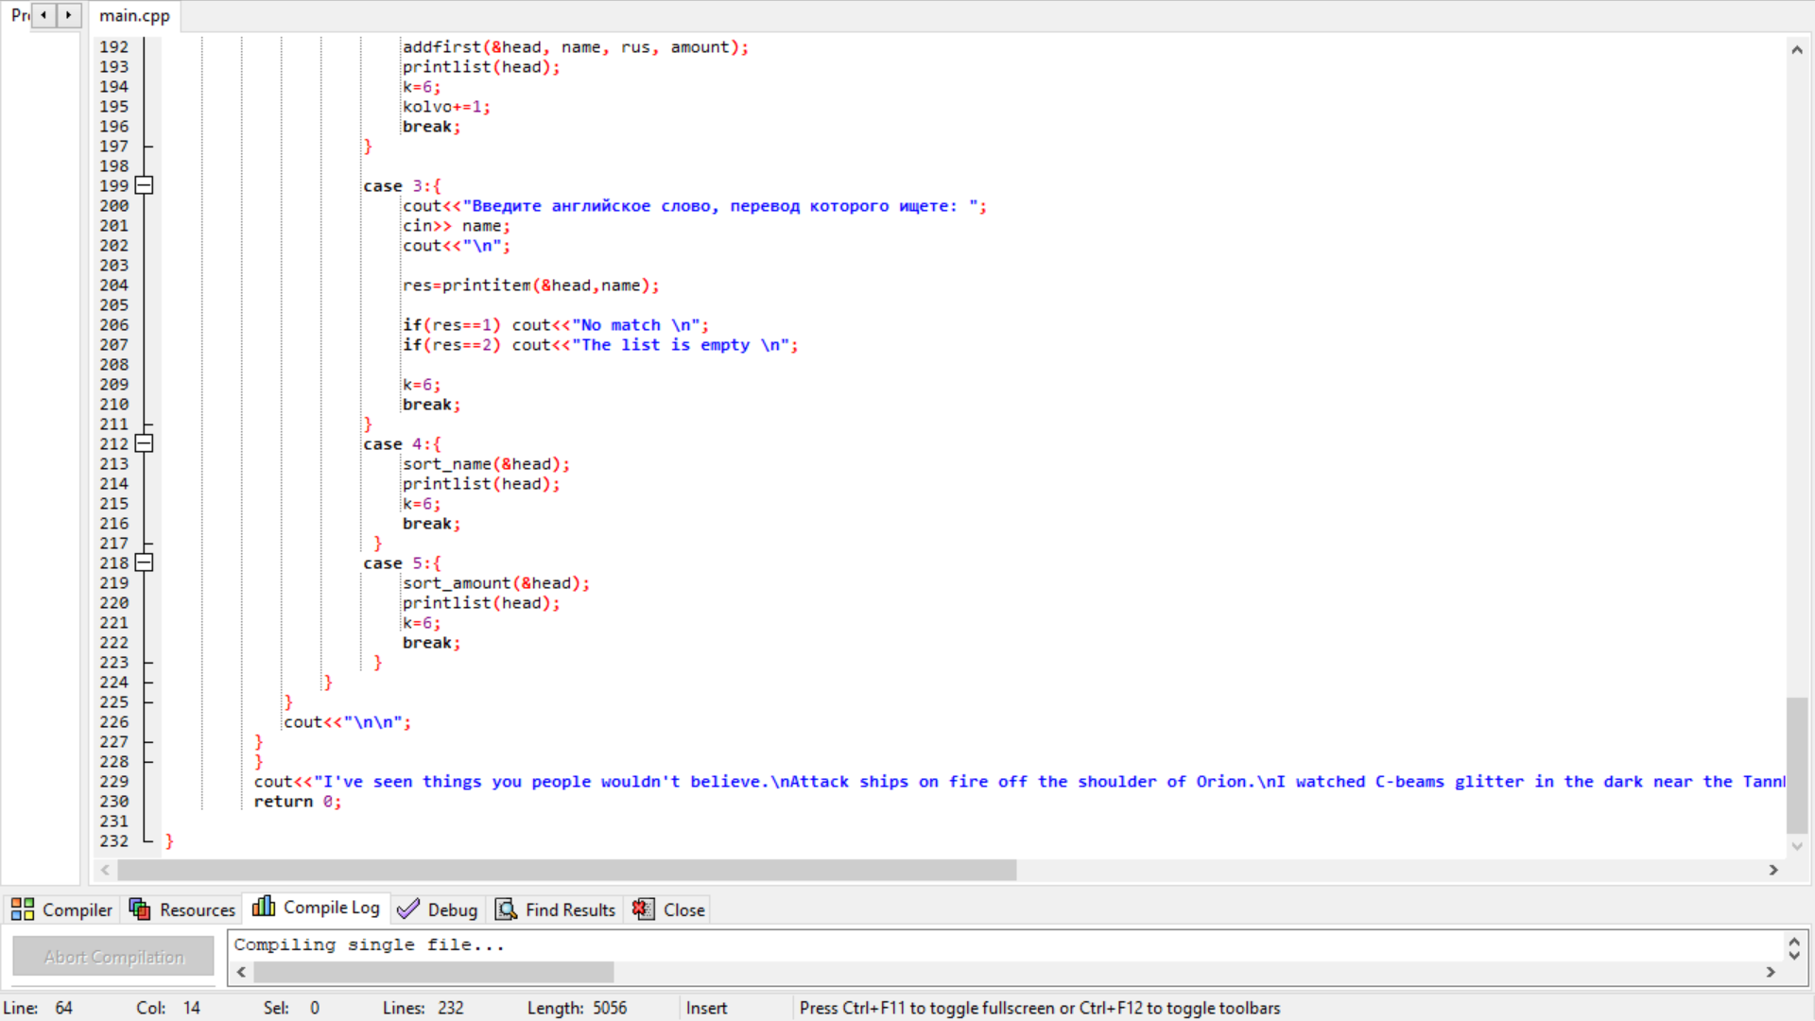

При запуске программу, появляется меню:

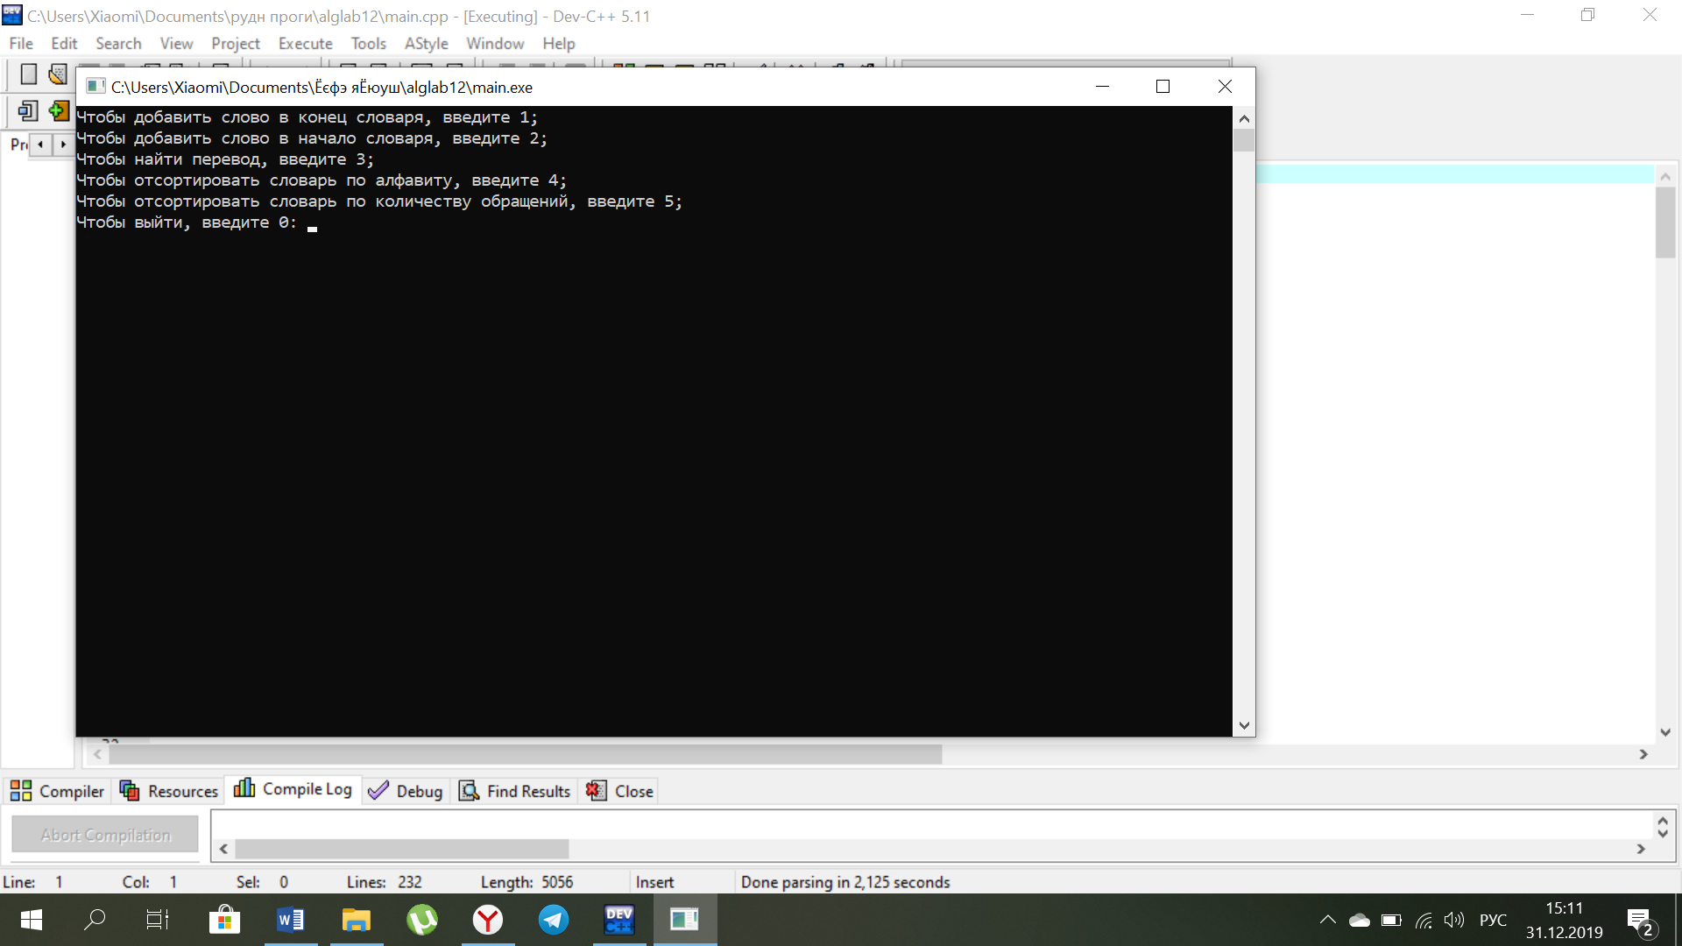

Далее оно будет появляться после каждого действия, пока пользователь не решит выйти из программы. Тогда консоль выведет монолог «tears in rain» из финала «бегущего по лезвию».

